《数据库系统》课程设计

--设某商业集团的商品供应管理系统设计与开发

班级：

学号：

姓名：

目 录

[一、系统需求分析 1](#_Toc515435287)

[（一）需求概述 1](#_Toc515435288)

[（二）业务流分析 1](#_Toc515435289)

[（三）数据流分析 3](#_Toc515435290)

[（四）数据字典 3](#_Toc515435291)

[二、数据库概念结构设计 5](#_Toc515435292)

[（一）实体分析 5](#_Toc515435293)

[（二）属性分析 5](#_Toc515435294)

[（三）联系分析 6](#_Toc515435295)

[（四）概念模型分析（.PDM图） 7](#_Toc515435296)

[三、数据库逻辑结构设计 8](#_Toc515435297)

[（一）概念模型转化为逻辑模型 8](#_Toc515435298)

[1.一对一关系的转化 8](#_Toc515435299)

[2.一对多关系的转化 8](#_Toc515435300)

[3.多对多关系的转化 8](#_Toc515435301)

[（二）逻辑模型设计（.PDM图） 8](#_Toc515435302)

[四、数据库物理实现 9](#_Toc515435303)

[（一）表设计 9](#_Toc515435304)

[（二）创建表和完整性约束代码设计 10](#_Toc515435305)

[（三）创建视图、索引、存储过程和触发器 11](#_Toc515435306)

[五、数据库功能调试 12](#_Toc515435307)

[（一）职工管理模块 12](#_Toc515435308)

[（二）工程负责人管理模块 13](#_Toc515435309)

[（三）系统管理员管理模块 15](#_Toc515435310)

[六、设计系统前台软件 20](#_Toc515435311)

[（一）开发软件选择 20](#_Toc515435312)

[（二）软件功能要求与设计 21](#_Toc515435313)

[（三）软件功能实现 21](#_Toc515435314)

[（四）系统测试 27](#_Toc515435315)

[七、设计总结 28](#_Toc515435316)

# 一、系统需求分析

（一）需求概述

本次课程设计的题目是某商业集团的商品供应管理系统设计与开发，系统内容要求是：数据库有三个实体集。一是“商品”实体集，属性有商品号、商品名、规格、单价等；二是“商店”实体集，属性有商店号、商店名、地址等；三是“供应商”实体集，属性有供应商编号、供应商名、地址等。

供应商与商品之间存在“供应”联系，每个供应商可供应多种商品，每种商品可向多个供应商订购，每个供应商供应每种商品有个月供应量；商店与商品间存在“销售”联系，每个商店可销售多种商品，每种商品可在多个商店销售，

每个商店销售每种商品有个月计划数。

试画出反映上述问题的ER图，并将其转换成关系模型。

**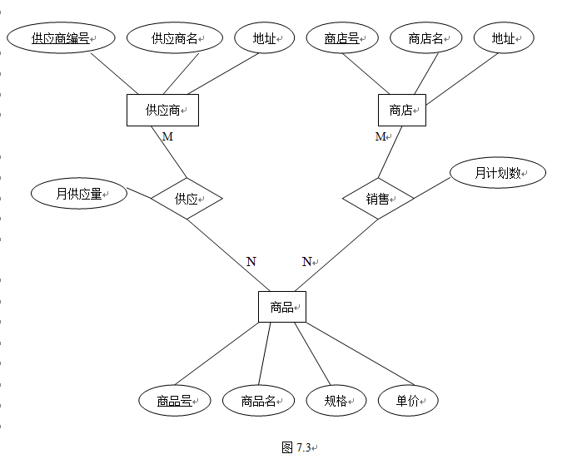**

（二）业务流分析

从供应商角度：

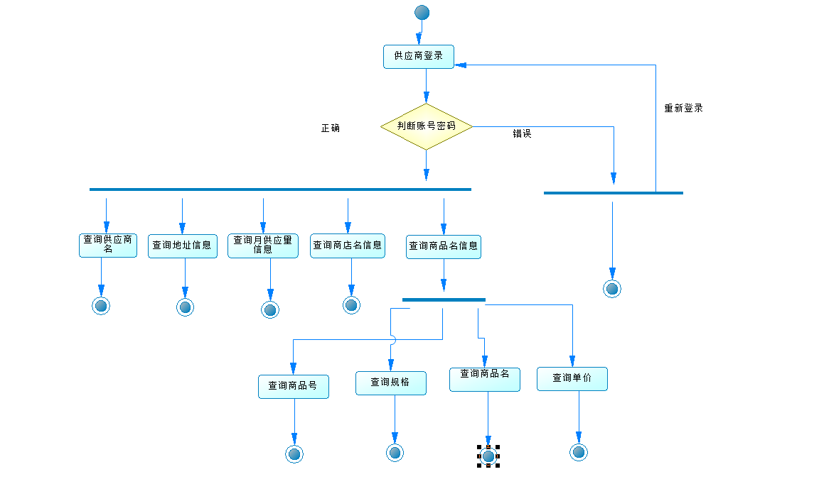

从商店角度：

**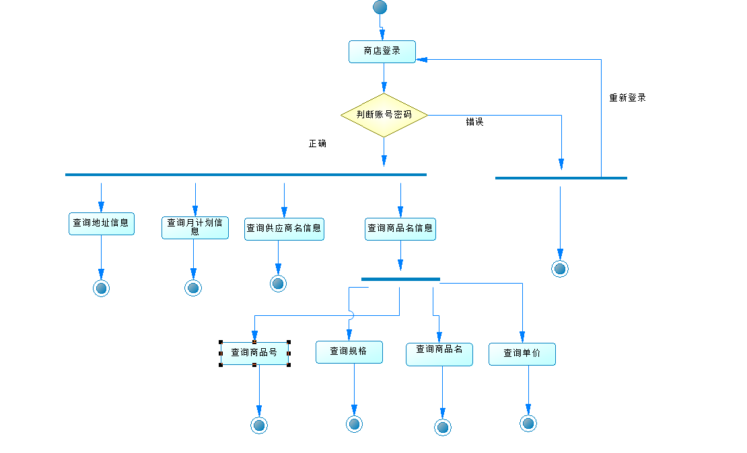**

从管理员角度：

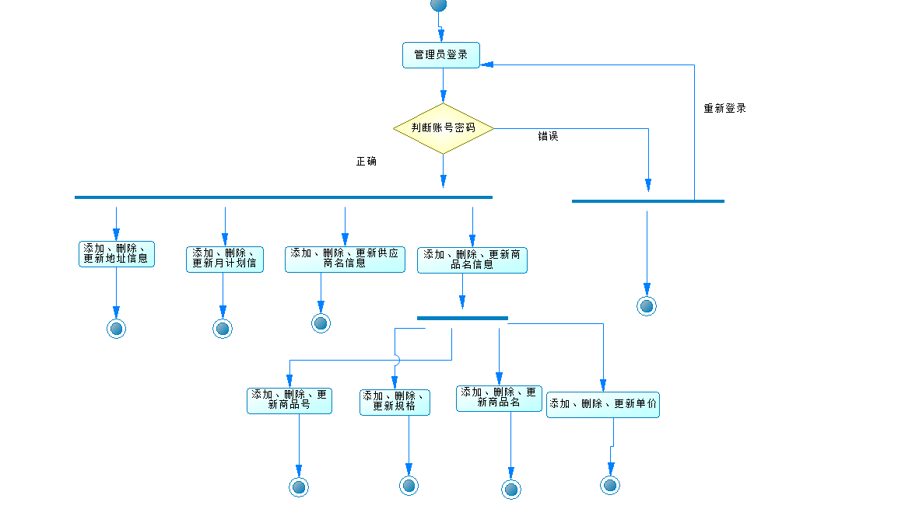

（三）数据流分析

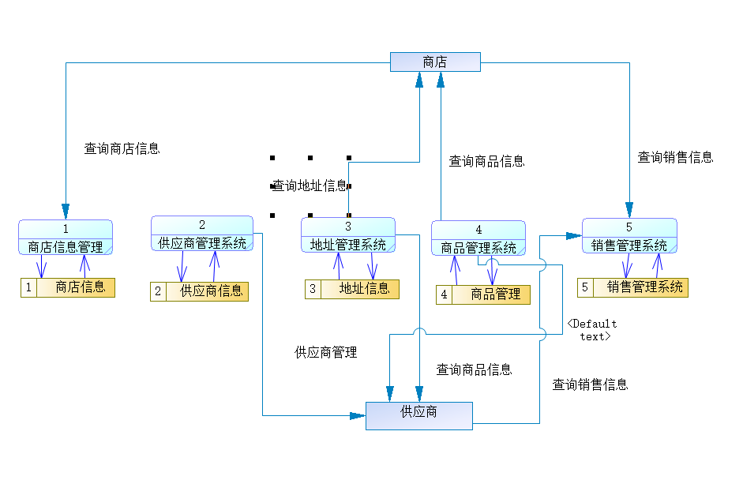

（四）数据字典

数据项：

|  |  |  |  |  |  |
| --- | --- | --- | --- | --- | --- |
| 数据项名 | 含义说明 | 数据类型 | 长度 | 取值范围 | 数据项联系 |
| 商店编号 | 区别单位 | vchar | 50 | 0001-9999 | 一个商店号对应一个商店名 |
| 商店名 | 区别单位 | vchar | 50 |  | 一个产品名对应一个产品号 |
| 地址 | 标注单位 | vchar | 50 |  | 一个商店有一个地址 |
| 商品编号 | 标注职工 | vchar | 50 | 0001-9999 | 一个商品号对应一个商品名 |
| 商品名称 | 标注职工 | vchar | 50 |  | 一个商品号对应一个商品名 |
| 价格 | 统一单价 | vchar | 50 |  | 一个商品对应一个价格 |
| 规格 | 统一单价 | vchar | 50 |  | 一个商品对应一个规格 |
| 供货商编号 | 标注商品 | vchar | 50 | 0001-9999 | 一个工程号对应一个工程名 |
| 供货商名称 | 标注商品 | vchar | 50 |  | 一个工程名对应一个工程号 |
| 地址 | 供货商地址 | vchar | 50 |  |  |

数据结构：

|  |  |  |
| --- | --- | --- |
| 数据结构名 | 含义名 | 组成 |
| 单位 | 单位信息 | 单位编号、单位名称、电话、单位经理 |
| 职工 | 职工信息 | 职工编号、姓名、性别、职务、工资 |
| 供应商 | 供应商信息 | 供应商编号、供应商名称、电话、地址 |
| 设备 | 设备信息 | 设备编号、设备名称、单价 |
| 工程 | 工程信息 | 工程编号、工程名称、地点 |
| 供应 | 工程所需设备及对应的供应商 | 供应商编号、设备号、工程号、数量 |

数据流：

|  |  |  |  |
| --- | --- | --- | --- |
| 数据流名 | 数据流来源 | 数据流去向 | 组成 |
| 单位信息管理 | 企业下属各单位 | 单位负责人 | 单位信息 |
| 职工信息管理 | 职工 | 单位负责人 | 职工信息 |
| 设备信息管理 | 供应商提供 | 设备登记表 | 设备信息 |
| 工程信息管理 | 工程信息表 | 工程负责人 | 工程信息 |
| 供应商信息管理 | 供应商 | 供应商信息表 | 供应商信息 |
| 供应信息管理 | 供应商 | 商店 | 供应信息 |

数据存储：

|  |  |  |  |
| --- | --- | --- | --- |
| 数据存储名 | 输入的数据流 | 输出的数据流 | 组成 |
| 商店信息表 | 商店信息  单位信息 | 商店信息 | 商店信息  单位信息 |
| 商品登记表 | 商品信息 | 商品信息  供应信息 | 商品信息  供应信息 |
| 供应商登记表 | 供应商信息 | 供应信息 | 供应商信息  供应信息 |

# 二、数据库概念结构设计

（一）实体分析

经需求分析，本次课程设计中包含三个实体，他们分别是：商店实体、供货商实体、商品实体。

（二）属性分析

供应商实体属性：供应商编号、供应商名、地址。如下：

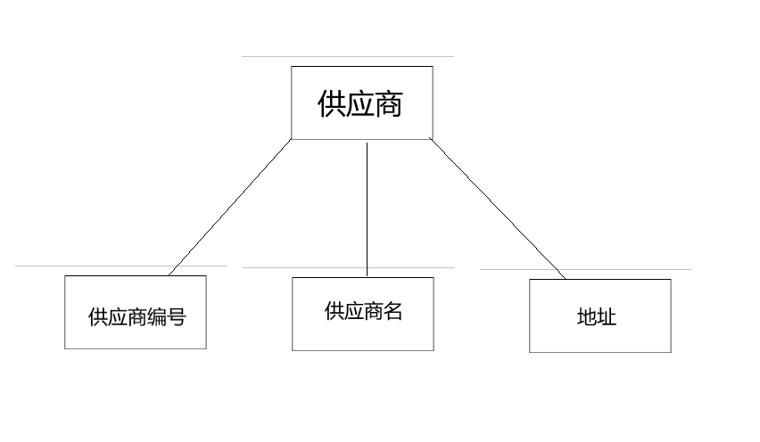

商店实体属性：商店名、姓名、性别、职务、工资。如下：

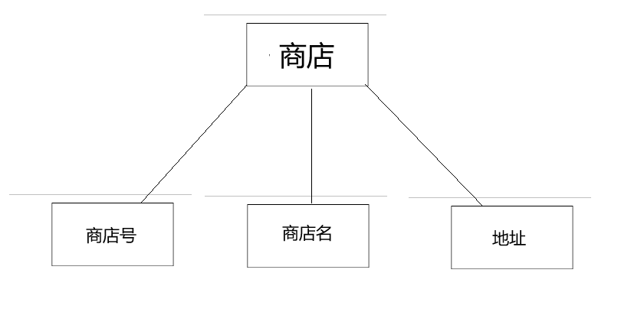

商品实体属性：商品名、商品号、规格、价格。如下：

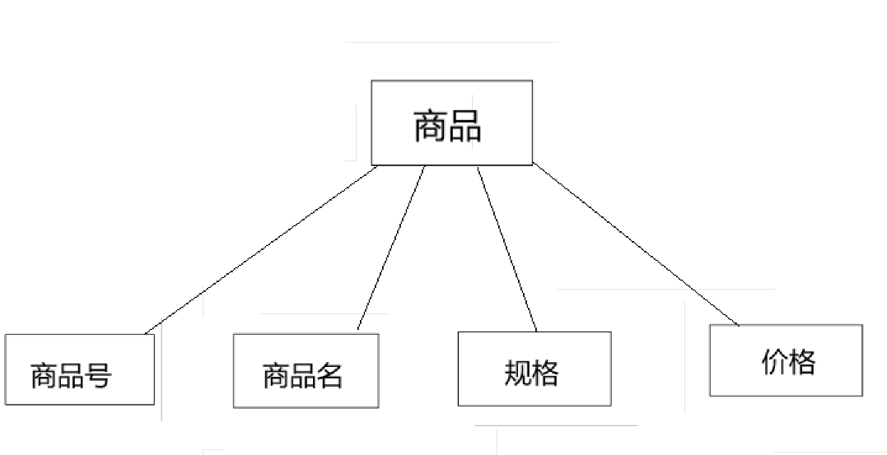

（三）联系分析

一个普通商品只有一个商品编号，但一个商店有多个商品，商品与商店之间的联系是多对一的联系；一个商店只有一个商店编号，一项工程需要多个职工参与，职工与工程的关系是多对一的关系；多个供应商给多个商品供应多个设备，供应商与工程的关系是多对多，工程与设备的关系是多对多；

E-R图分析如下：



（四）概念模型分析（.PDM图）

在经过需求分析和实体属性的分析，以及各实体之间的关系，最终得到概念模型如下：

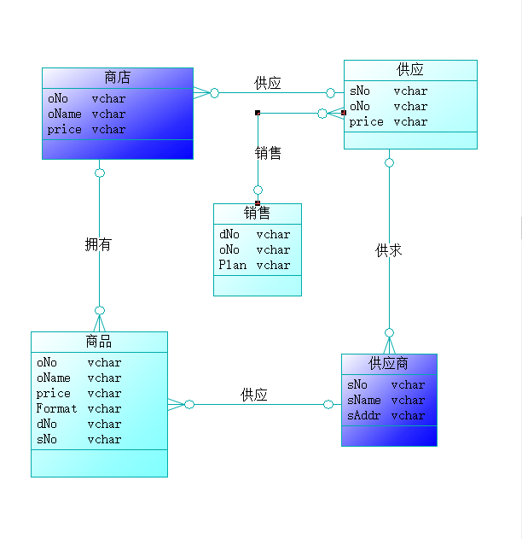

# 三、数据库逻辑结构设计

（一）概念模型转化为逻辑模型

1.一对一关系的转化

在商品供应管理系统没有一对一关系的转化

2.一对多关系的转化

一个商店只属于一个商店编号，但一个商店有多个商品。

一个供应商只有一个供应商编号，但一个供应商有多个商品。

商店（商店编号（主键）、供应商编号（外键）、商品编号（外键）、商品名、商品号、规格、价格）

3.多对多关系的转化

多个供应商给多个商店应，供应商与商店的关系是多对多。

供应商（供应商编号（主键）、供应商名、地址）

商店（商店编号（主键）、商店名、地址）

商品（商品编号（主键）、商品名、价格、规格）

供应（供应商编号（主键/外键）、商店编号（主键/外键）、商品编号（主键/外键）、月供应量）

（二）逻辑模型设计（.PDM图）



# 四、数据库物理实现

（一）表设计

商店表设计

|  |  |  |  |
| --- | --- | --- | --- |
| **字段名称** | **字段解释** | **数据类型** | **备注** |
| **dNo** | **商店编号** | **vchar(4)** | **主键** |
| **dName** | **单位名称** | **vchar(20)** | **非空** |
| **dAddr** | **地址** | **vchar(11)** | **唯一性** |

**商品信息表设计：**

|  |  |  |  |
| --- | --- | --- | --- |
| **字段名称** | **字段解释** | **数据类型** | **备注** |
| **oNo** | **商品编号** | **vchar(20)** | **主键** |
| **oName** | **商品名** | **vchar(20)** | **非空** |
| **Price** | **价格** | **vchar(20)** |  |
| **Format** | **规格** | **vchar（20）** |  |
| **dNo** | **商店编号** | **char(20)** | **外键** |
| **sNo** | **供应商编号** | **char(20)** | **外键** |

**供应信息表设计：**

|  |  |  |  |
| --- | --- | --- | --- |
| **字段名称** | **字段解释** | **数据类型** | **备注** |
| **sNo** | **供应商编号** | **vachar(20)** | **主键** |
| **oNo** | **商品编号** | **vchar(20)** | **外键** |
| **price** | **月供应量** | **Vachar** |  |

**供应商信息表设计：**

|  |  |  |  |
| --- | --- | --- | --- |
| **字段名称** | **字段解释** | **数据类型** | **备注** |
| **sNo** | **供应商编号** | **varchar(50)** | **主键** |
| **sName** | **供应商名称** | **varzhar(50)** | **非空** |
| **sAddr** | **地址** | **varchar(50)** |  |

**销售信息表设计：**

|  |  |  |  |
| --- | --- | --- | --- |
| **字段名称** | **字段解释** | **数据类型** | **备注** |
| **dNo** | **商店编号** | **vachar(50)** | **主键** |
| **oNo** | **商品编号** | **vchar(50)** | **非空** |
| **Plan** | **月计划数** | **vchar(50)** |  |

（二）创建表和完整性约束代码设计

1. 创建商店表及完整性约束：

CREATE TABLE shangdian(

dNo varchar(4) primary key,

dName varchar(20) NOT NULL,

dAddr varchar(11) unique not NULL,)

1. 商品信息表及完整性约束：

CREATE TABLE shangpin (

oNo char(4) primary key,

oName varchar(20)unique not null,

Price varchar(20) ,

Format varchar(20) ,

pNo varchar (20),

sNo varchar(20),

foreign key (pNo) references Project(pNo),

foreign key (dNo) references Department(dNo),)

1. 创建供应商表及完整性约束：

CREATE TABLE gongyingshang (

sNo varchar (50) primary key,

sName varchar(50) not null,

sAddr char(51) unique not null,)

1. 创建供应信息表及完整性约束:

CREATE TABLE gongying(

eNo char(4) primary key,

eName varchar(20) not null,

price int,)

1. 创建供应关系表及完整性约束：

CREATE TABLE xiaoshou (

dNo varchar(50) ,

pNo varchar(50) ,

Plan varchar(50), )

（三）创建视图、索引、存储过程和触发器

1. 创建视图

（1）创建的信息的视图。

create view P1

as

select oNo ,oName ,price

from shangdian

WHERE pNo = 1

（2）创建工程一所选供应商的信息的视图。

create view P2

as

select gongyingshang.sNo ,sName ,sAddr

from gongyingshang,gongying

WHERE pNo = 1 and gongying.sNo =Supply.sNo



1. 创建索引

为改数据库中的shangdian和gongyingshang两个表建立索引。其中gongying表按照设备数量升序建立唯一索引。

CREATE UNIQUE INDEX gongyingnum on gongying(num);

CREATE UNIQUE INDEX xiaoshou on xiaoshou(plan);

1. 创建存储过程

建立存储过程，输入商店号得到该商店的所有信息。

create procedure shangdian

@oNo char (4)

as

select \*

from shangdian

where shangdian.oNo = @oNo

建立存储过程，输入供应商号得到该供应信息。

create procedure mingzi

@pNo char (4)

as

select gongying，sNo ,oName ,price

from gongyingshang,gongying

where gongyingshang .sNo = gongying .sNo and gongying .sNo =@pNo

# 五、数据库功能调试

（一）商店管理模块

1. 查询商店信息

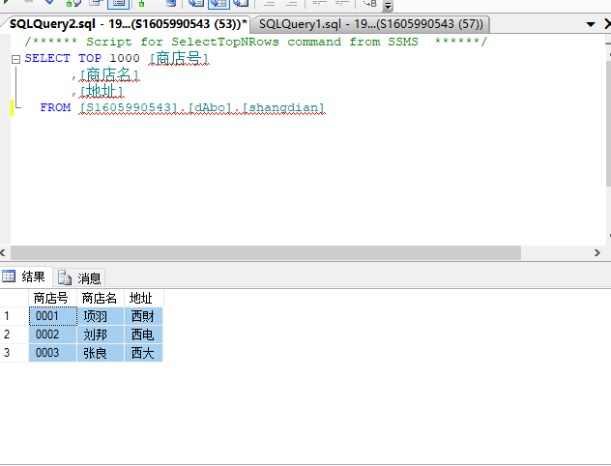

1. 查询商店所在商品信息

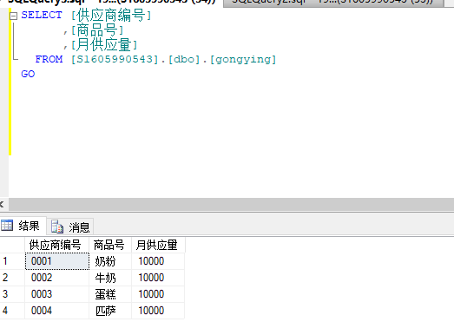

（二）供应商管理模块

1. 查询供应商信息

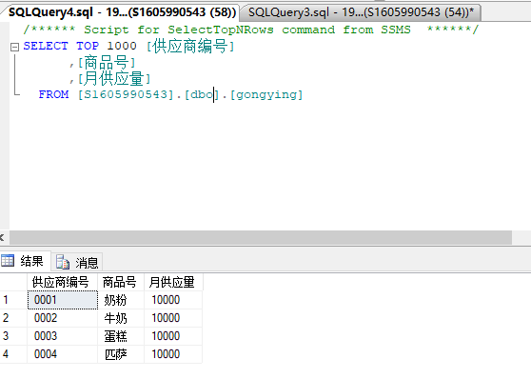

1. 查询月供应信息

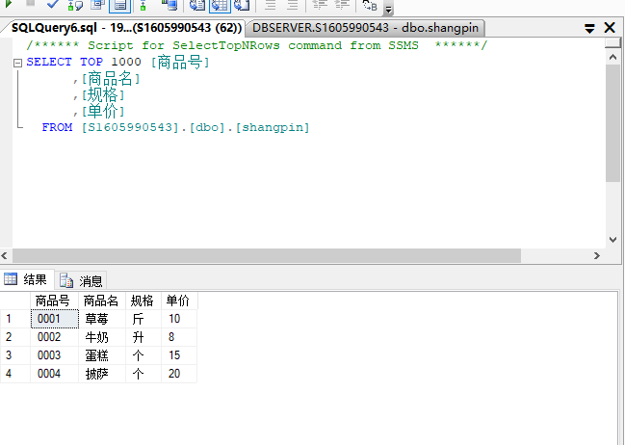

1. 查询销售信息

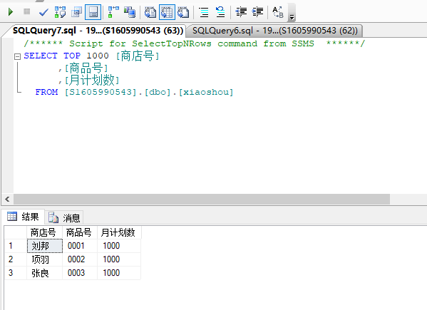

（三）系统管理员管理模块

1. 对商店的信息管理

1.1插入商店信息

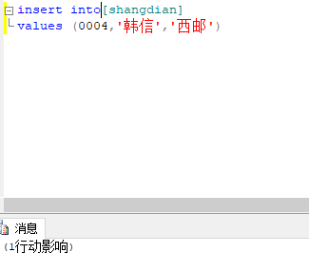 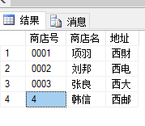

1.2删除商店信息

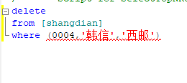 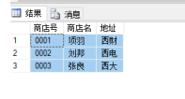

1.3修改商店信息

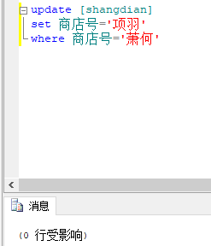 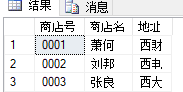

1. 对供应商的信息管理

2.1插入供应商信息

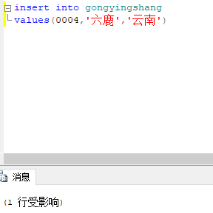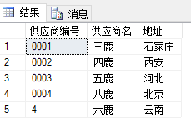

2.2删除供应商信息

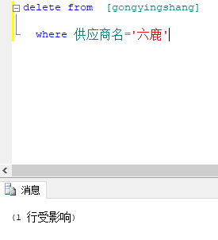 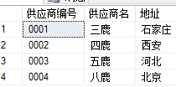

2.3修改供应商信息

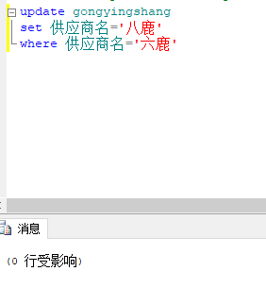 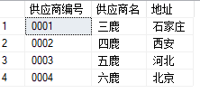

1. 对商品的信息管理

3.1插入商品信息

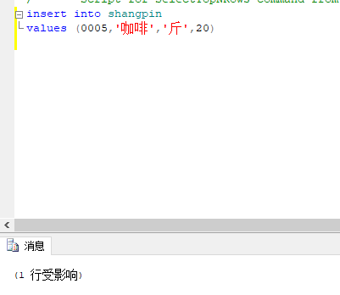 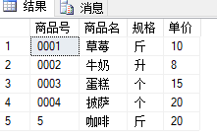

3.2删除商品信息

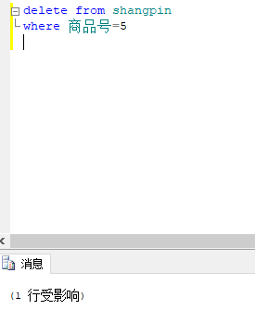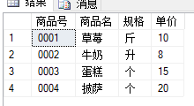

3.3修改商品信息

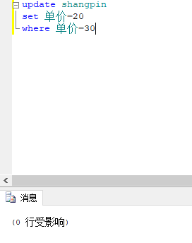 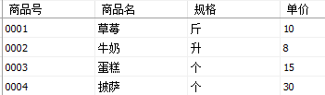

1. 对供应的信息管理

4.1插入供应信息

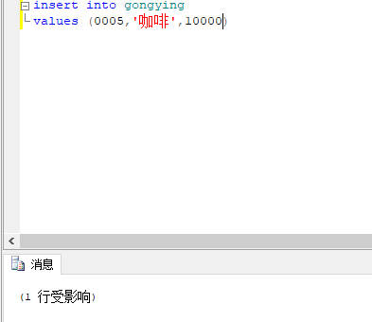 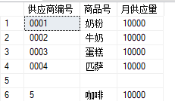

4.2删除供应信息

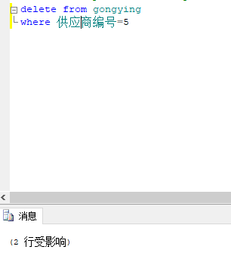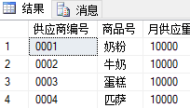

4.3修改供应信息

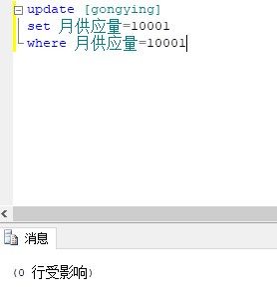 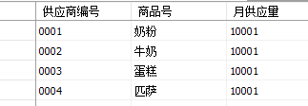

1. 对销售关系的信息管理

5.1插入销售关系信息

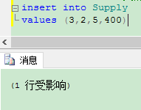 

5.2删除销售关系信息

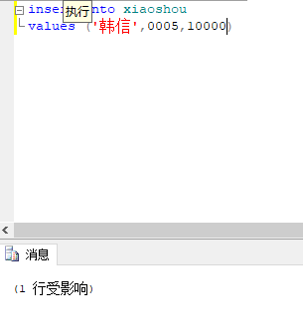 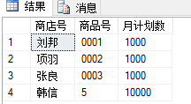

5.3修改销售关系信息

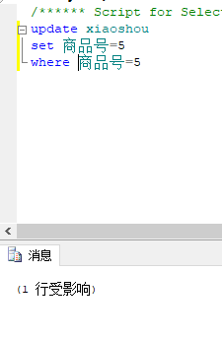 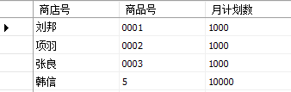

# 六、设计系统前台软件

（一）开发软件选择

本系统是根据医院的实际情况制作的一套简单实用的系统，可以大大提高医院的管理效率，对医院的全面管理有很好的把控，操作简单，界面人性化。采用Dreamwaver设计ASP前台，工具使用DreamwaverCS6。

（二）软件功能要求与设计

Adobe Dreamweaver，简称“[DW](https://baike.baidu.com/item/DW/15975506" \t "_blank)”，最初为美国[MACROMEDIA](https://baike.baidu.com/item/MACROMEDIA" \t "_blank)公司开发，2005年被[Adobe公司](https://baike.baidu.com/item/Adobe%E5%85%AC%E5%8F%B8" \t "_blank)收购。DW是集[网页](https://baike.baidu.com/item/%E7%BD%91%E9%A1%B5" \t "_blank)制作和管理网站于一身的所见即所得[网页代码](https://baike.baidu.com/item/%E7%BD%91%E9%A1%B5%E4%BB%A3%E7%A0%81" \t "_blank)编辑器。利用对 [HTML](https://baike.baidu.com/item/HTML" \t "_blank)、[CSS](https://baike.baidu.com/item/CSS/5457" \t "_blank)、[JavaScript](https://baike.baidu.com/item/JavaScript" \t "_blank)等内容的支持，[设计师](https://baike.baidu.com/item/%E8%AE%BE%E8%AE%A1%E5%B8%88/5112897" \t "_blank)和[程序员](https://baike.baidu.com/item/%E7%A8%8B%E5%BA%8F%E5%91%98" \t "_blank)可以在几乎任何地方快速制作和进行[网站建设](https://baike.baidu.com/item/%E7%BD%91%E7%AB%99%E5%BB%BA%E8%AE%BE/185526" \t "_blank)。Adobe Dreamweaver使用所见即所得的接口，亦有[HTML](https://baike.baidu.com/item/HTML" \t "_blank)（[标准通用标记语言](https://baike.baidu.com/item/%E6%A0%87%E5%87%86%E9%80%9A%E7%94%A8%E6%A0%87%E8%AE%B0%E8%AF%AD%E8%A8%80" \t "_blank)下的一个应用）编辑的功能，借助经过简化的智能编码引擎，轻松地创建、编码和管理[动态网站](https://baike.baidu.com/item/%E5%8A%A8%E6%80%81%E7%BD%91%E7%AB%99" \t "_blank)。访问代码提示，即可快速了解 HTML、CSS 和其他[Web](https://baike.baidu.com/item/Web/150564" \t "_blank) 标准。使用[视觉](https://baike.baidu.com/item/%E8%A7%86%E8%A7%89/5228" \t "_blank)辅助功能减少错误并提高[网站开发](https://baike.baidu.com/item/%E7%BD%91%E7%AB%99%E5%BC%80%E5%8F%91/1294506" \t "_blank)速度。

1.登录界面

登录界面可以使用职工的编号与姓名进行登录，登录成功则可以对职工信息进行查看。

2.默认界面

默认界面显示的是公司的信息。

3.更新数据界面

更新界面可以对职工信息进行更新。

4.插入数据界面

插入界面可以实现对公司信息进行插入。

（三）软件功能实现

1.登录界面

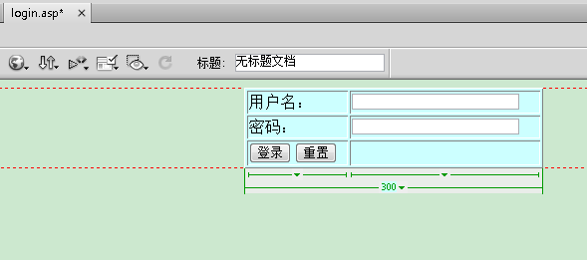

2.默认界面

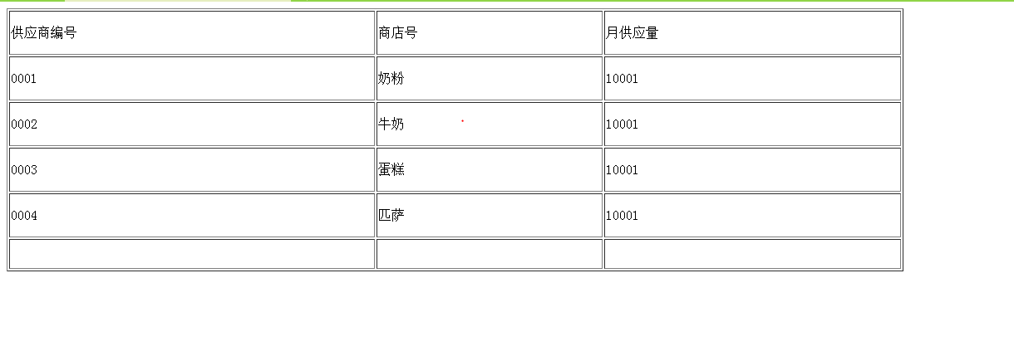

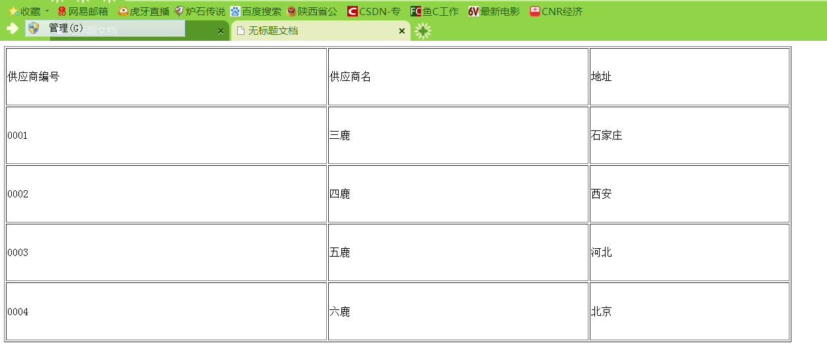

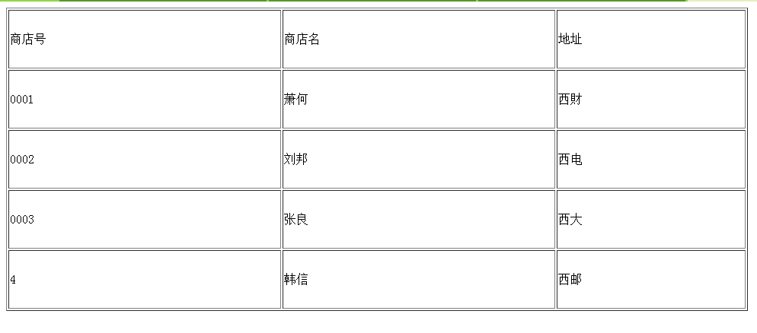

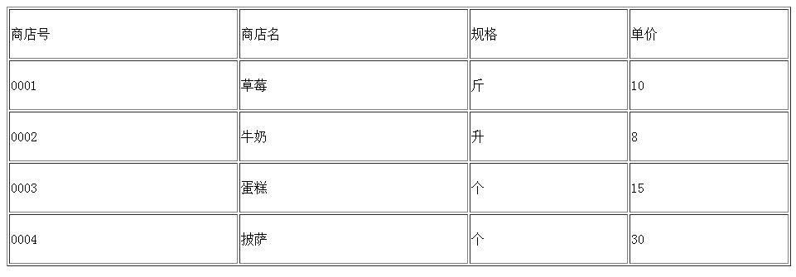

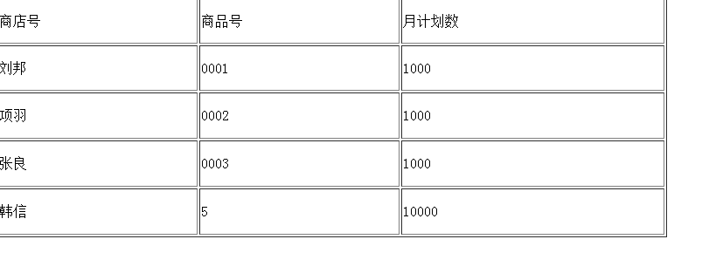

1. 更新数据界

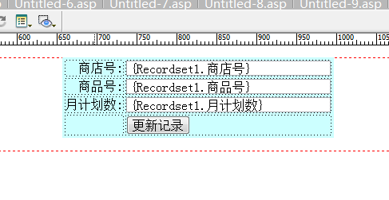

2.插入数据界面

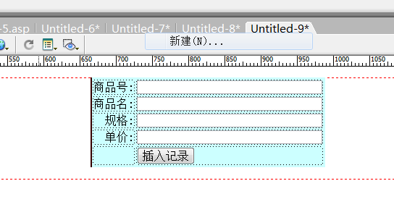

（四）系统测试

1.创建ODBC数据源

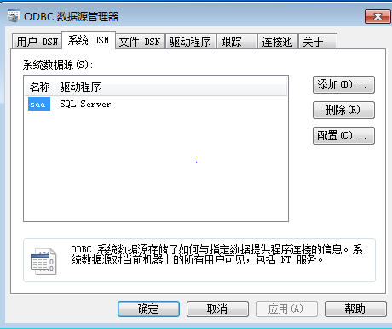

2.在IIS中配置ASP.net的运行环境

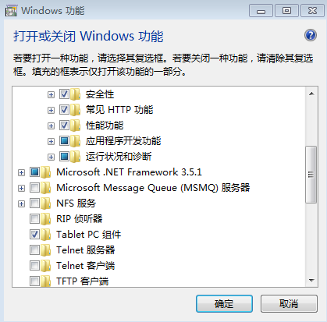

3.IIS服务成功安装



4.在DW中创建站点，连接到数据库

1. 添加记录集

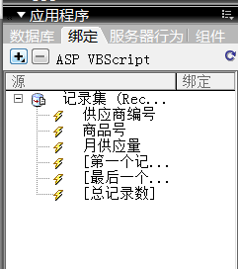

1. 设计登录界面



1. 初始界面

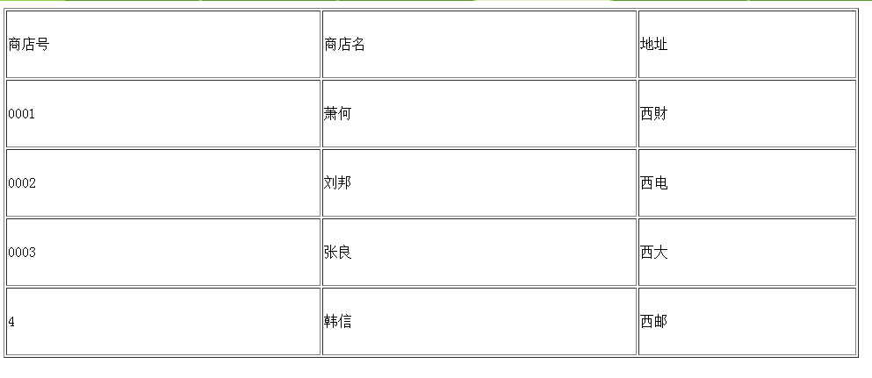

1. 更新界面

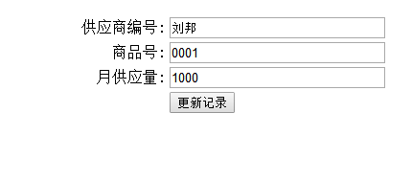

1. 插入界面

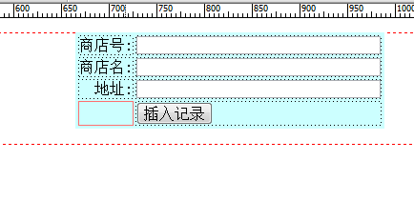

# 七、设计总结

通过这次课程设计，让我发现了很多问题。虽说上了数据库上过管理信息系统等相关的课程，但是没有亲身经历过相关的设计工作细节。还是有一定挑战的，其中存在许多困难，但是这次课程设计在考前对我来说也是一次很好的复习知识点的机会，在实践中我对于很多知识有了更进一步的了解，收获颇多。

通过这次课程设计发现这其中需要的很多知识我们没有接触过，去图书馆查资料的时候发现我们前边所学到的仅仅是皮毛，还有很多需要我们掌握的东西我们根本不知道。同时也发现有很多已经学过的东西我们没有理解到位，不能灵活运用于实际，不能很好的用来解决问题，这就需要我们不断的大量的实践，通过不断的自学，不断地发现问题，思考问题，进而解决问题。在这个过程中我们将深刻理解所学知识，同时也可以学到不少很实用的东西。

从各种文档的阅读到开始的需求分析、概念结构设计、逻辑结构设计、物理结构设计。亲身体验了一回系统的设计开发过程。很多东西书上写的很清楚，貌似看着也很简单，思路非常清晰。但真正需要自己想办法去设计一个系统的时候才发现其中的难度。经常做到后面突然就发现自己一开始的设计有问题，然后又回去翻工，在各种反复中不断完善自己的想法。

但是总的来说，完成的还可以，虽不能说很好，但我觉得我在这次课程设计中学到了很多，这就很不错了。